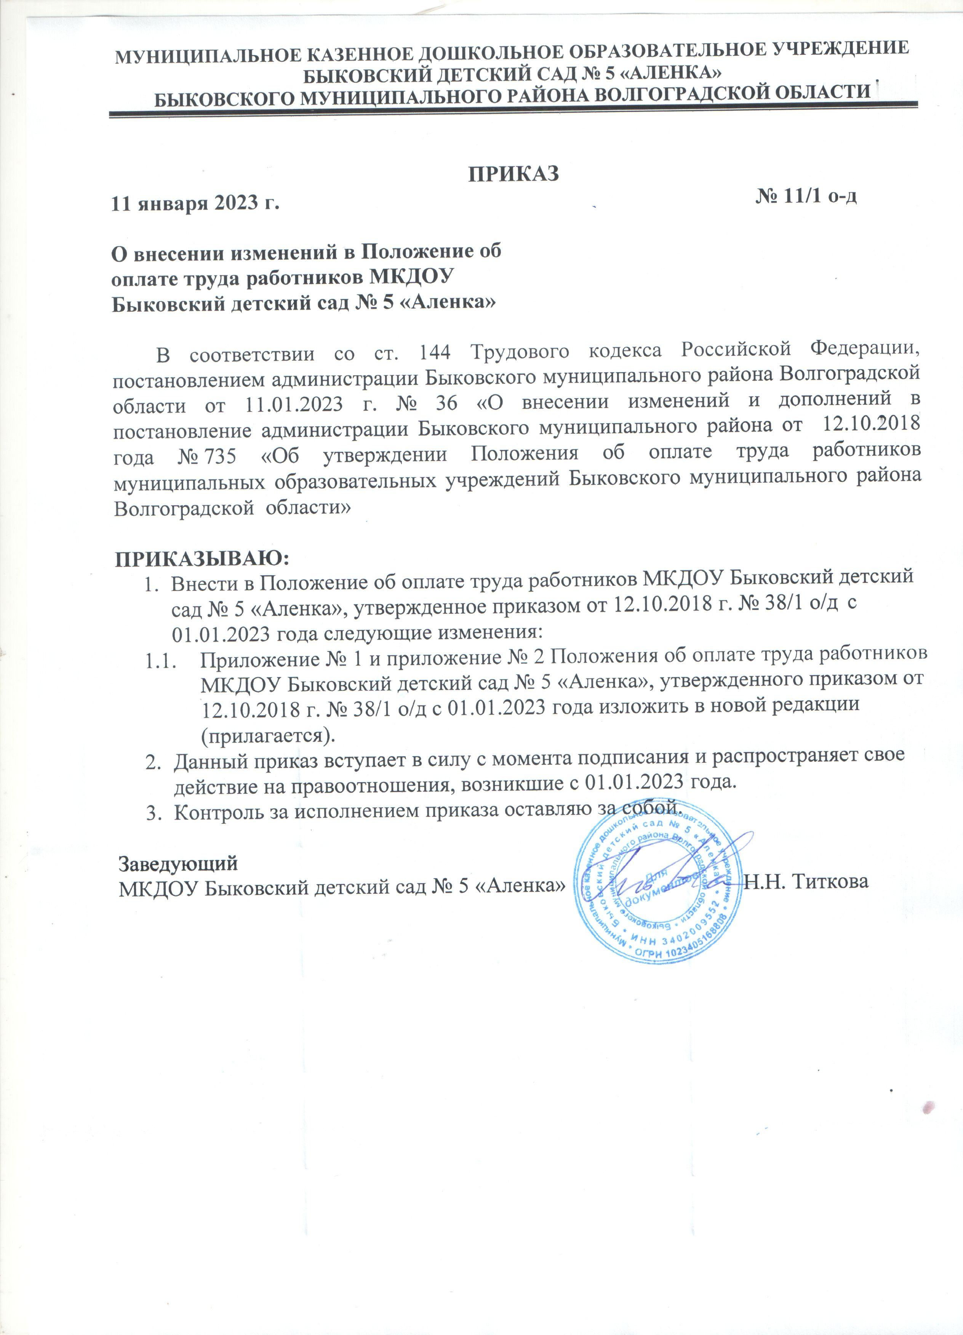

МУНИЦИПАЛЬНОЕ КАЗЕННОЕ ДОШКОЛЬНОЕ ОБРАЗОВАТЕЛЬНОЕ УЧРЕЖДЕНИЕ БЫКОВСКИЙ ДЕТСКИЙ САД № 5 «АЛЕНКА»
БЫКОВСКОГО МУНИЦИПАЛЬНОГО РАЙОНА ВОЛГОГРАДСКОЙ ОБЛАСТИ

ПРИКАЗ
11 января 2023 г. № 11/1 о-д

О внесении изменений в Положение об оплате труда работников МКДОУ Быковский детский сад № 5 «Аленка»

В соответствии со ст. 144 Трудового кодекса Российской Федерации, постановлением администрации Быковского муниципального района Волгоградской области от 11.01.2023 г. № 36 «О внесении изменений и дополнений в постановление администрации Быковского муниципального района от 12.10.2018 года № 735 «Об утверждении Положения об оплате труда работников муниципальных образовательных учреждений Быковского муниципального района Волгоградской области»

ПРИКАЗЫВАЮ:
- Внести в Положение об оплате труда работников МКДОУ Быковский детский сад № 5 «Аленка», утвержденное приказом от 12.10.2018 г. № 38/1 о/д с 01.01.2023 года следующие изменения:
  - Приложение № 1 и приложение № 2 Положения об оплате труда работников МКДОУ Быковский детский сад № 5 «Аленка», утвержденного приказом от 12.10.2018 г. № 38/1 о/д с 01.01.2023 года изложить в новой редакции (прилагается).
- Данный приказ вступает в силу с момента подписания и распространяет свое действие на правоотношения, возникшие с 01.01.2023 года.
- Контроль за исполнением приказа оставляю за собой.

Заведующий
МКДОУ Быковский детский сад № 5 «Аленка» Н.Н. Титкова

Приложение № 1
к Положению об оплате труда работников МКДОУ Быковский детский сад
№ 5 «Аленка» Быковского муниципального района Волгоградской области от 12.10.2018 г. № 38/1 -о/д

РАЗМЕРЫ БАЗОВЫХ ОКЛАДОВ
(ДОЛЖНОСТНЫХ ОКЛАДОВ) ПО ПРОФЕССИОНАЛЬНЫМ КВАЛИФИКАЦИОННЫМ ГРУППАМ РАБОТНИКОВ МКДОУ Быковский детский сад № «Аленка»

Наименование профессиональной квалификационной группы,  квалификационного уровня, должности (профессии) | Базовый размер (ставки), руб.
- Профессиональные квалификационные группы должностей работников образования (в соответствии с приказом Министерства здравоохранения и социального развития Российской Федерации от 05.05.2008г. N 216н "Об утверждении профессиональных квалификационных групп должностей работников образования")
1.1. Профессиональная квалификационная группа
"Должности работников учебно-вспомогательного персонала первого уровня":
секретарь учебной части, помощник воспитателя, вожатый | 11 463
1.2. Профессиональная квалификационная группа
"Должности работников учебно-вспомогательного персонала второго уровня"
1 квалификационный уровень:  дежурный по режиму, младший воспитатель | 11 584
2 квалификационный уровень:  старший дежурный по режиму, диспетчер образовательного учреждения | 11 255
1.3. Профессиональная квалификационная группа
"Должности педагогических работников"
1 квалификационный уровень:  инструктор по труду, инструктор по физической культуре, музыкальный руководитель, старший вожатый | 10 908
2 квалификационный уровень:  инструктор-методист, концертмейстер, педагог дополнительного образования, социальный педагог, тренер-преподаватель, педагог-организатор | 10 962
3 квалификационный уровень:  воспитатель, мастер производственного обучения,  методист, педагог-психолог, старший инструктор-методист, старший педагог дополнительного образования, старший тренер-преподаватель | 11 016
4 квалификационный уровень:  преподаватель (кроме должностей преподавателей, отнесенных к профессорско-преподавательскому составу), преподаватель-организатор основ безопасности жизнедеятельности, руководитель физического воспитания, старший воспитатель, старший методист, тьютор, учитель, учитель-дефектолог, учитель-логопед (логопед), педагог-библиотекарь | 11 070
1.4. Профессиональная квалификационная группа
"Должности руководителей структурных подразделений"
1 квалификационный уровень:  заведующий (начальник) структурным подразделением: кабинетом, лабораторией, отделом, отделением, сектором, учебно-консультационным пунктом, учебной(учебно-производственной) мастерской и другими структурными подразделениями, реализующими общеобразовательную программу и образовательную программу дополнительного образования детей (кроме должностей руководителей структурных подразделений, отнесенных к 2 квалификационному уровню) | 12 069
2 квалификационный уровень:  заведующий (начальник) обособленным структурным подразделением, реализующим общеобразовательную программу и образовательную программу дополнительного образования детей, начальник (заведующий, директор, руководитель, управляющий): кабинета, лаборатории, отдела, отделения, сектора, учебно-консультационного пункта, учебной (учебно-производственной) мастерской, учебного хозяйства | 12 125
- Профессиональные квалификационные группы должностей медицинских и фармацевтических работников (в соответствии с приказом Министерства здравоохранения и социального развития Российской Федерации от 06.08.2007г. N 526 "Об утверждении профессиональных квалификационных групп должностей медицинских и фармацевтических работников")
(в ред. от 03.03.2017г. № 233н)
2.1. Профессиональная квалификационная группа
" Средний медицинский и фармацевтический персонал"
1 квалификационный уровень:  инструктор по лечебной физкультуре | 12 307
2 квалификационный уровень:  медицинская сестра диетическая | 2954
3 квалификационный уровень:  медицинская сестра | 13 602
4 квалификационный уровень:  фельдшер | 14 250
5 квалификационный уровень:  старшая медицинская сестра (фельдшер) | 14 898
- Профессиональные квалификационные группы общеотраслевых должностей руководителей, специалистов и служащих (в соответствии с приказом Министерства здравоохранения и социального развития Российской Федерации от 29.05.2008 г. N 247 н "Об утверждении профессиональных квалификационных групп общеотраслевых должностей руководителей, специалистов и служащих") (в ред. от 11.12.2008г. № 718н)
3.1. Профессиональная квалификационная группа "Общеотраслевые должности руководителей, специалистов и служащих первого уровня":
1 квалификационный уровень:  делопроизводитель, секретарь, секретарь-машинистка, машинистка, дежурный бюро пропусков |  | 11 463
2 квалификационный уровень:  должности служащих первого квалификационного уровня, по которым может устанавливаться производное должностное наименование "старший" |  | 12 671
3.2. Профессиональная квалификационная группа "Общеотраслевые должности руководителей, специалистов и служащих второго уровня":
1 квалификационный уровень:  специалист по кадрам, диспетчер, лаборант, техник, администратор, художник, техник- программист, специалист по работе с молодежью |  | 11 463
2 квалификационный уровень:  старший: инспектор по кадрам, диспетчер, техники всех специальностей II категории, заведующие: архивом, канцелярией, складом, хозяйством, фотолабораторией |  | 12 067
3 квалификационный уровень:  заведующий столовой, начальник хозяйственного отдела.  Должности служащих первого квалификационного уровня, по которым устанавливается I внутридолжностная категория |  | 12 671
4 квалификационный уровень:  мастер участка (включая старшего), механик. Должности служащих первого квалификационного уровня, по которым может устанавливаться производное должностное наименование "ведущий" |  | 13 514
3.3. Профессиональная квалификационная группа "Общеотраслевые должности руководителей, специалистов и служащих третьего уровня":
1 квалификационный уровень:  инженер-программист (программист), юрисконсульт, специалист по кадрам, сурдопереводчик, инженер по охране труда; инженер-технолог (технолог); инженер-энергетик (энергетик); менеджер; специалист по кадрам; экономист; экономист по бухгалтерскому учету и анализу хозяйственной деятельности; экономист по планированию; экономист по труду; экономист по финансовой работе; эксперт |  | 12 370
2 квалификационный уровень:  должности служащих первого квалификационного уровня, по которым может устанавливаться вторая внутридолжностная категория |  | 13 273
3 квалификационный уровень:  должности служащих первого квалификационного уровня, по которым может устанавливаться первая внутридолжностная категория |  | 14 480
4 квалификационный уровень:  должности служащих первого квалификационного уровня, по которым может устанавливаться производное должностное наименование "ведущий" |  | 15 686
- Профессиональные квалификационные группы общеотраслевых профессий рабочих (в соответствии с приказом Министерства здравоохранения и социального развития Российской Федерации от 29.05.2008 г. N 248н "Об утверждении профессиональных квалификационных групп общеотраслевых профессий рабочих")
(в ред. от 12.08.2008 г. № 417)
4.1. Профессиональная квалификационная группа "Общеотраслевые профессии рабочих первого уровня":
1 квалификационный уровень:  наименования профессий рабочих, по которым предусмотрено присвоение 1, 2 и 3 квалификационных разрядов в соответствии с Единым тарифно-квалификационным справочником работ и профессий рабочих; гардеробщик; дворник; истопник; кастелянша, кладовщик, сторож (вахтер), уборщик служебных помещений, уборщик территорий, (без квалификационного разряда) | 9050
2 квалификационный уровень:  профессии рабочих, отнесенные к первому квалификационному уровню, при выполнении работ по профессии с производственным наименованием "старший" (старший по смене) | 10 860
4.2. Профессиональная квалификационная группа
"Общеотраслевые профессии рабочих второго уровня"
1 квалификационный уровень:  наименования профессий рабочих, по которым предусмотрено присвоение 4 и 5 квалификационных разрядов в соответствии с Единым тарифно-квалификационным справочником работ и профессий рабочих; водитель автомобиля, электрик, оператор котельной, повар | 12 067
2 квалификационный уровень:  наименования профессий рабочих, по которым предусмотрено присвоение 6 и 7 квалификационных разрядов в соответствии с Единым тарифно-квалификационным справочником работ и профессий рабочих | 13 273
3 квалификационный уровень:  наименования профессий рабочих, по которым предусмотрено присвоение 8 квалификационного разряда в соответствии с Единым тарифно-квалификационным справочником работ и профессий рабочих | 13 514
4 квалификационный уровень:  наименования профессий рабочих, предусмотренных  1 - 3 квалификационными уровнями настоящей профессиональной квалификационной группы, выполняющие важные (особо важные) и ответственные (особо ответственные работы): водители автобусов, имеющие 1 класс и занятые перевозкой обучающихся (детей, воспитанников) | 13 877
- Профессиональные квалификационные группы должностей работников, осуществляющих деятельность в области гражданской обороны, защиты населения и территорий от чрезвычайных ситуаций природного и техногенного характера (в соответствии с приказом Министерства здравоохранения и социального развития Российской Федерации от 27 мая 2008 г, № 242 н "Об утверждении, профессиональных квалификационных групп должностей работников, осуществляющих деятельность в области гражданской обороны, защиты населения и территорий от чрезвычайных ситуаций природного и техногенного характера, обеспечения пожарной безопасности и безопасности людей на водных объектах")
5.1. Профессиональная квалификационная группа второго уровня
2 квалификационный уровень  специалист гражданской обороны | 12 308
5.2. Профессиональная квалификационная уровня третьего уровня | 12 671

Приложение № 2
к Положению об оплате труда работников МКДОУ Быковский детский сад № 5 «Аленка» Быковского муниципального района Волгоградской области от 12.10.2018 г. № 38/1 -о/д

РАЗМЕРЫ БАЗОВЫХ ОКЛАДОВ
(ДОЛЖНОСТНЫХ ОКЛАДОВ) ПО ДОЛЖНОСТЯМ, НЕ ВКЛЮЧЕННЫМ В ПРОФЕССИОНАЛЬНЫЕ КВАЛИФИКАЦИОННЫЕ ГРУППЫ, РАБОТНИКОВ МКДОУ Быковский детский сад № 5 «Аленка» БЫКОВСКОГО МУНИЦИПАЛЬНОГО РАЙОНА ВОЛГОГРАДСКОЙ ОБЛАСТИ

№ п/п | Наименование профессиональной квалификационной группы, квалификационного уровня, должности (профессии) | Размер базового оклада (должностного оклада) (рублей)
1 | 2 | 3
1. | Подсобный рабочий; рабочий по обслуживанию и текущему ремонту зданий, сооружений и оборудования; рабочий по стирке и ремонту белья, кухонный рабочий, оператор котельной | 9 050
2. | Повар, библиотекарь | 9 652
3. | Слесарь-наладчик контрольно-измерительных приборов и автоматики (КИПиА), мастер зеленого хозяйства, мастер ремонтно-строительного участка | 10 860
4. | Слесарь-электрик по ремонту электрооборудования, сварщик, монтажник санитарно-технического оборудования, | 10 860
5. | Специалист информационно-методического сопровождения | 12 368
6. | Специалист по закупкам, специалист по охране труда, специалист, системный администратор, специалист по противопожарной профилактике | 11452
7. | Советник директора поп воспитанию взаимодействию с детскими общественными объединениями | 11 070

